Приложение №18
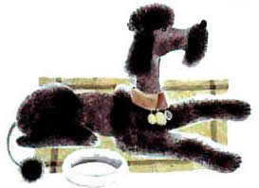
С. Маршак «Пудель»
На свете старушка
Спокойно жила,
Сухарики ела
И кофе пила.
И был у старушки
Породистый пес,
Косматые уши
И стриженый нос.

Старушка сказала:
- Открою буфет
И косточку
Пуделю
Дам на обед.
Подходит к буфету,
На полку глядит,
А пудель
На блюде
В буфете сидит.
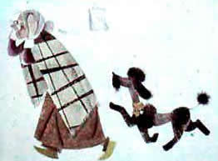
Однажды
Старушка
Отправилась в лес.
Приходит обратно,
А пудель исчез.
Искала старушка
Четырнадцать дней,
А пудель
По комнате
Бегал за ней.
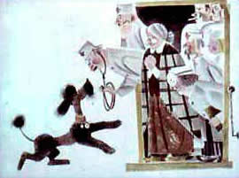
Старушка на грядке
Полола горох.
Приходит с работы,
А пудель издох.
Старушка бежит
И зовет докторов.
Приходит обратно,
А пудель здоров.

По скользкой тропинке
В метель и мороз
Спускаются с горки
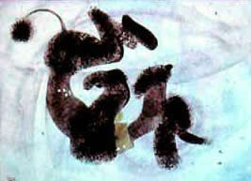
Старушка и пес.
Старушка в калошах,
А пес - босиком.
Старушка вприпрыжку,
А пес - кувырком!

По улице
Курица
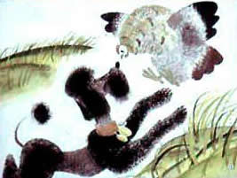
Водит цыплят.
Цыплята тихонько
Пищат и свистят.
Помчался вдогонку
За курицей пес,
А курица пуделя
Клюнула в нос.

Старушка и пудель
Смотрели
В окно,
Но скоро на улице
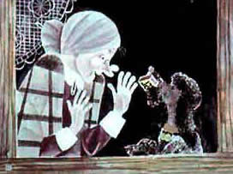
Стало темно.
Старушка спросила:
- Что делать, мой пес?
А пудель подумал
И спички принес.
Смотала старушка
Клубок для чулок,
А пудель тихонько
Клубок уволок.
Весь день по квартире
Катал да катал,
Старушку опутал,
Кота обмотал.
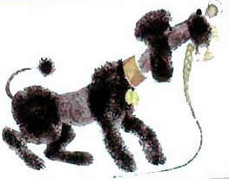
Старушке в подарок
Прислали кофейник,
А пуделю - плетку
И медный ошейник.
Довольна старушка,
А пудель не рад
И просит подарки
Отправить назад.

